TANMENET
34 521 06 HEGESZTŐ SZAKKÉPESÍTÉSHEZ
III. szakképzési évfolyam
11453-12 AWI ívhegesztő feladatok
Hegesztési gyakorlatok I 4 nap
- Bevont elektródás kézi ívhegesztés technológiája
Elektróda tartása és vezetése különbözőpoziciókban.

AZ ELEKTRÓDA TARTÁSA ÉS VEZETÉSE KÜLÖNBÖZŐ HELYZETEKBEN:

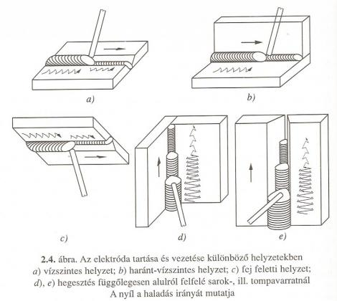
Az elektróda tartása és vezetése vízszintes helyzetben

Varrat | Az elektróda |  | Varratkialakítás
 | vezetése | tartása
V varrat és fekvő sarokvarrat | Gyök-, Töltő-, Fedővarrat  V varrat gyökhézaga Nyílásszélesség  Sarokvarrat (ívelés nélküli varrat) Elektródavég  ívelése |  < 90º : ER   = 90º : EB  A hajlásszög függ az l-től és az elektróda típustól,  ha l nagy,  nagy,  ha l kicsi,  kicsi | Kb. 5 réteg  Réteg d_{e} mm  1. 2,5…4,0  2. 4,0  tovább 4,0…5,0  1. savas elektródával  2. rutilos elektródával  Réteg d_{e} mm  1. 4,0  2. 5,0  3. 5,0

Az elektróda típusa: ER vagy vastag bevonatú EB, de a V varrat és fekvő sarokvarrat első rétegéhez közepesen vastag bevonatú.
Az elektróda tartása és vezetése függőleges helyzetben

Varrat | Az elektróda |  | Varratkialakítás
 | vezetése | tartása
V varrat rutilos elektróda |  | Valamennyi rétegnél  Az elektróda a hegesztés kezdetén szöget zár be a lemezzel | 3…4 réteg  Réteg d_{e} mm  1. 2,5…3,25  2. 3,25…4,0  3 4,0  Felülről lefelé középvastag bevonatú rutilos elektródával
V varrat bázikus elektróda |  | Ívet a varraton húzni!  Befejezéskor az elektródát meg kell emelni | 3…4 réteg  Réteg d_{e} mm  1. 2,5…3,25  2. 3,25…4,0  3 4,0  Felülről lefelé vastag bevonatú bázikus elektródával
Sarokvarrat |  |  | Réteg d_{e} mm  1. 2,5…3,25  2. 3,25…4,0

Az elektróda típusa: V varrathoz ER az első réteghez közepesen vastag, a többihez vastag bevonatú; sarokvarrathoz ER vagy EB, vastag bevonatú.
Az elektróda tartása és vezetése függőleges falon, vízszintes (haránt) helyzetben

Varrat | Az elektróda |  | Varratkialakítás
 | vezetése | tartása
Tompavarrat | További rétegek ívelés nélkül | Az áramerősség nagyobb, mint a függőleges helyzetbe, de kisebb mint a vízszintes helyzetben. | Réteg d_{e} mm  1…3 2,5…3,25  4...8 4,0  9…12 (fedő rétegek) 3,25

Az elektróda típusa: ER vagy vastag bevonatú EB.
Az elektróda tartása és vezetése fej feletti helyzetben

Varrat | Az elektróda |  | Varratkialakítás
 | vezetése | tartása
V varrat |  |  | Réteg d_{e} mm  1. 2,5…3,25  2. 4,0  3 4,0
Sarokvarrat | Ívelés nélkül |  | Réteg d_{e} mm  1. 3,25  2. 3,25  3 3,25

Az elektróda típusa: ER vagy vastag bevonatú EB, de a V varrat első réteghez közepesen vastag bevonatú ER.
Függőleges falon vízszintes varrat (haránthelyzet) lerakásakor az elektróda munkadarabhoz viszonyított helyzete változik (2.20. táblázat). Az egyes rétegek közötti salakolást különös figyelemmel kell végezni.
Fej feletti helyzetben a V varratot leginkább rutilos elektródával hegesztjük. A gyökhegesztés áramerőssége kb. azonos a függőleges helyzetű hegesztésével. Ha az áramerősség megfelelő, a gyökoldali varratdudor kb. 2...3mm

A hegesztéshez szükséges a megfelelő hegesztő áramforrás kiválasztása.
Ez lehet dinamó(már nem használják)egyenirányitó,transzformátor vagy generátor.
A hegesztés végezhető egyen- és váltakozó árammal.
Egyenáramú hegesztéskor az elektróda csatlakozhat az áramforrás negatív pólusához(egyenes polaritás)vagy a pozitív pólushoz(fordított polaritás)
Fontos a hegesztőgép üresjárati feszültsége is.
Ez ha minél magasabb,annál szebben lehet vele hegeszteni.Pl. a cellulóz elektródához minimum 90V üresjárati feszültség kell.
Általában a hegesztőgépek többsége 48V-os üresjárati feszültséggel dolgozik.
A hegesztő áramforráson kívül a hegesztéshez kábelekre (áramkábel,áram-visszavezető kábel) elektródafogóra,egyéb segédeszközökre (elektródafogó,salakoló kalapács,drótkefe,fogó) és munkavédelmi felszerelésekre (bőrkötény,bőrkesztyű,hegesztőpajzs) van szükség.
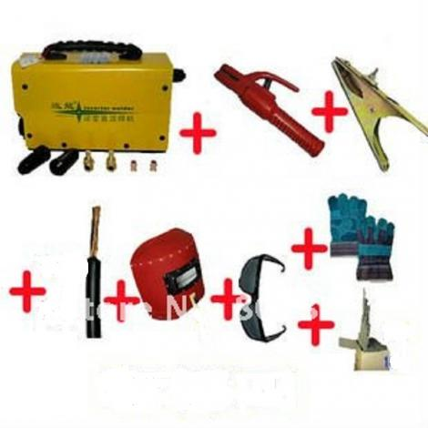

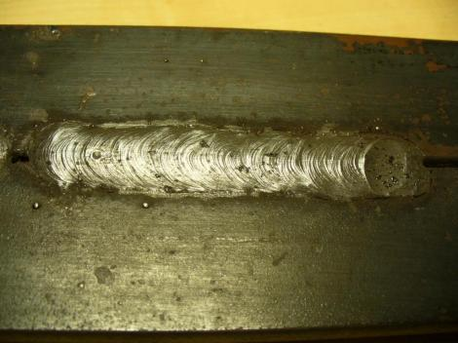
Vízszintes tompavarrat!
Mik a hibák?

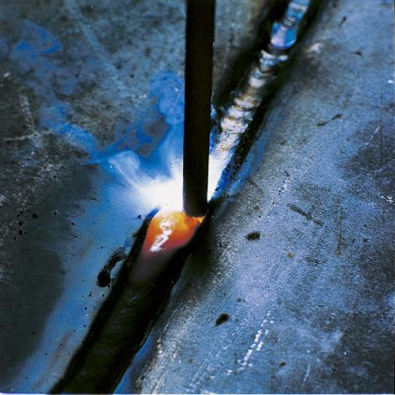
Varrat fürdő kialakulása.

https://youtu.be/bylomOO9vpw Hegesztési gyakorlat AWI 2’

https://youtu.be/XUlLUB3m-QA Ívhegesztés biztonságtechnikája 4’

https://youtu.be/zG4kSeZ3KU0 ívhegesztési alapismeretek 25’

https://youtu.be/I5dJg58LDUY Mastroweld 2 5 elektróda 3’
Kattints ide a videók megnézésére’

